Nieuwsbericht

IkPas: Zet je alcoholgebruik op pauze

Als je aan januari denkt, dan denk je aan Dry January. Veel Nederlanders houden in de maand januari een alcoholpauze. Want een maand lang geen alcohol drinken, levert veel voordelen op. Mensen die (tijdelijk) geen alcohol drinken slapen vaak beter, staan fitter op, hebben meer energie, houden geld over, bouwen zelfvertrouwen op, zijn vrolijker, sporten lekkerder en verliezen onderweg vaak een paar pondjes.

1 op de 5 inwoners drinkt overmatig
Ruim 8 op de 10 volwassenen in regio Gooi en Vechtstreek drinken weleens alcohol. En bijna 1 op de 5 volwassenen in de regio drinkt overmatig. Overmatig drinken is voor vrouwen meer dan 7 glazen per week en voor mannen meer dan 14 glazen per week. Af en toe een glas alcohol drinken kan ongemerkt overgaan in een gewoonte. Dry January van IkPas kan helpen om deze gewoonte te doorbreken.

Deelnemers aan IkPas houden hun Dry January langer vol
Mensen die zich aanmelden voor IkPas houden het langer vol dan de ‘gewone’ Dry January-deelnemer. Je kunt je inschrijven via www.ipas.nl of download de IkPas-app. Na inschrijving ontvangen deelnemers leuke tips en support om de uitdaging vol te houden. Uit onderzoek blijkt dat bijna 70% van de IkPas-deelnemers de maand succesvol afrondt, tegenover 30% van de mensen die Dry January op eigen houtje meedoet.
Soms is een maand geen alcohol drinken moeilijker dan van tevoren gedacht. Daarom is extra of persoonlijke ondersteuning mogelijk, kijk voor meer informatie op: www.ggdgv.nl/alcohol.

LinkedIn-bericht (of repost via: LinkedIn GGD GV)

Ga jij met je collega's gezond het nieuwe jaar in? Dry January gaat op 1 januari weer van start

Ruim 8 op de 10 volwassenen in regio Gooi en Vechtstreek drinken weleens alcohol. En bijna 1 op de 5 volwassenen in de regio drinkt overmatig (voor vrouwen meer dan 7 glazen per week, voor mannen meer dan 14 glazen per week). Af en toe een glas alcohol drinken kan ongemerkt overgaan in een gewoonte. Maak als gemeente of vanuit je bedrijf of organisatie de nieuwjaarsborrels op het werk (deels) alcoholvrij. Er bestaan genoeg leuke en lekkere alternatieven.

Moedig werknemers of collega's aan mee te doen aan Dry January van IkPas om deze gewoonte een maand lang te doorbreken. Ga samen de uitdaging aan en download de IkPas-app.

Deelnemers van IkPas:

👉 slapen vaak beter
👉 staan fitter op
👉 hebben meer energie
👉 houden geld over
👉 bouwen zelfvertrouwen op
👉 zijn vrolijker
👉 sporten lekkerder

Doen jullie als gemeente, bedrijf of organisatie uit de regio ook mee aan alcoholvrije nieuwjaarsborrels? Via IkPas is er ook een alcoholvrije bar beschikbaar. Meer informatie Copy of Poster A4 - Key Visual - Gun jezelf een pauze

#DryJanuary #IkPas #SamenAlcoholvrij
@alle 6 gemeenten taggen

Social mediabericht 1

Ga de uitdaging aan en doe mee aan Dry January!  32% van de deelnemers valt af en veel deelnemers ervaren nog veel meer gezondheidsvoordelen. Zo voelt 63% zich mentaal fitter wanneer ze een tijd geen alcohol drinken.  Reden genoeg dus om je aan te melden!  👉 Meld je aan op www.ikpas.nl en download de gratis IkPas app.  De IkPas app is dit jaar nieuw. In deze app kun je bijhouden hoeveel dagen je geen alcohol hebt gedronken, kun je verhalen lezen van andere deelnemers en krijg je tips van experts.  #DryJanuary #IkPas #SamenAlcoholvrij | 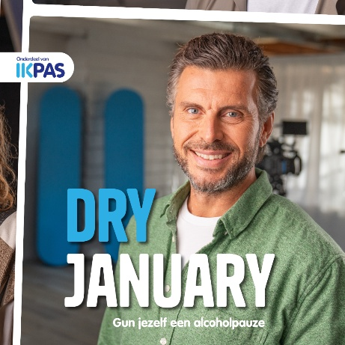

Social mediabericht 2

Veel deelnemers van Dry January ervaren gezondheidsvoordelen  Van je fysiek én mentaal fitter voelen tot beter ‘nee’ kunnen zeggen. Deelnemers van IkPas krijgen support en ontvangen tips via de IkPas app.  En wist je dat 70% van de deelnemers die zich aanmelden bij IkPas voor een alcoholvrije maand dit volhouden ten opzichte van 30% van deelnemers die het op eigen houtje proberen?  Reden genoeg dus om je aan te melden!  👉 Meld je aan op www.ikpas.nl en download de gratis IkPas app.  #DryJanuary #IkPas #SamenAlcoholvrij | 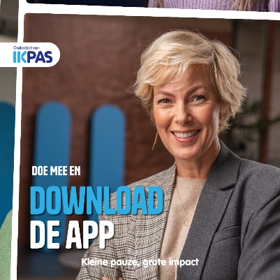

Social mediabericht 3

Proost, op een gezond 2025!

Vandaag starten wereldwijd veel mensen met een alcoholvrije maand ‘Dry January’. In Nederland wordt deze actie georganiseerd door IkPas. Deelnemers aan IkPas worden zich bewuster van de keuzes die ze kunnen maken om wel of niet te drinken. Wat levert het de deelnemers op?

- 62% is mentaal fitter
- 64% kan na afloop van de actie beter ‘nee’ zeggen tegen alcohol
- 32% van de deelnemers is na de actie van IkPas gewicht kwijtgeraakt!

Reden genoeg dus om je aan te melden!

👉 Meld je aan op www.ikpas.nl en download de gratis IkPas app.

#DryJanuary #IkPas #SamenAlcoholvrij

